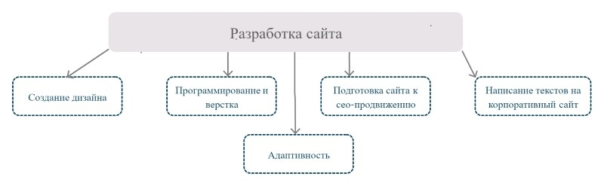

1. Общие сведения:

* L.Q. Alliance
* 2018
* Агент в сфере работы
* (Уникальные предложения.)
* Нам доверяют: отели, рестораны.

2. Назначение сайта:

* Лендинг
* Работодатель, работоискатель

3. Пожелания владельца сайта.

* Фон закреплен

4. Структура и навигация:

* Кластеризованная семантика под каждую страницу.
* Иерархия страниц и разделов.
* Способы навигации по сайту.

5. Прототипы и сценарии использования:

* Макеты для каждого типа страниц: главная, контакты, о нас, политика конфиденциальности, посадочные страницы (категории, товарные карточки, страницы фильтров и тегов), блог (разделы и статьи) и т.д.
* Описание требований к элементам страницы (шапка, контентная часть, сайдбар, футер, мини-карточки, фильтры, кнопки и т.д.).
* Сценарии взаимодействия с пользователем.

6. Тексты и SEO-параметры:

* Генерация и оптимизация url, title, description, заголовков.
* Требования к контентному наполнению (тексты, изображения, видео и т.д.).

7. Технические требования:

* Рекомендации по выбору CMS и хостинга, инструкции по их настройке.
* Особенности создания страниц (404-я, генерация страниц фильтров и т.д.).
* Инструкции по индексированию страниц (закрытие/открытие для ботов поисковиков, карта сайта).
* Техническая оптимизация сайта (скорость загрузки, адаптация под разные устройства, микроразметка).
* Инструкции по исправлению ошибок (если проводится редизайн старого сайта).
* Тестовые работы и контроль ошибок на сайте.
* Установка Google Search Console и Яндекс.Вебмастер, счётчики метрик.

------------------------------------------------------------------------------------------------------------заранее оговорить с исполнителем, кто будет отвечать за написание текстов и наполнение сайта.

Примеры: *TemplateMonster, Timeweb*

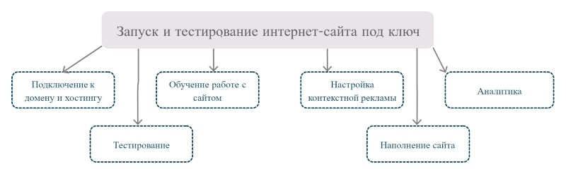

Любая страница сайта должна иметь больше 80 баллов в Google PageSpeed Insights.

Дизайн

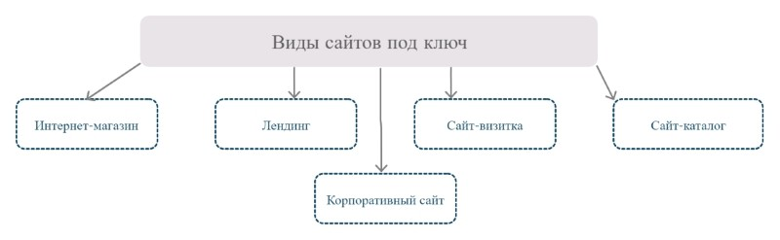

Создание прототипа

* основная палитра (светлая или темная),
* цвет фона (или пример изображения),
* необходимость следовать фирменному стилю компании,
* шрифты.
* инструментов навигации,
* шапки,
* меню,
* текстовых блоков и т.д.

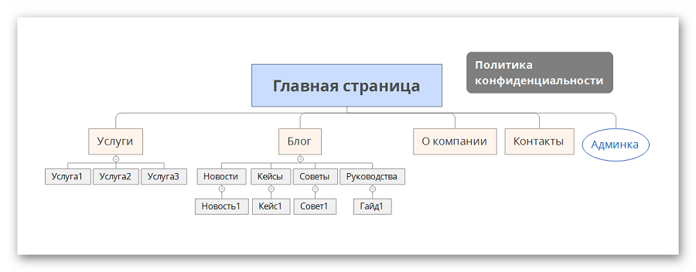

Приложение

* Простое приложение стоит около 3000 долларов (срок работ – 1-2 месяца);
* Приложение средней сложности – 4000-5000 долларов (3-4 месяца);
* Сложное – от 6000 долларов (больше 4 месяцев).
* О компании
* Рабочий процесс
* Шестеренка
* Вопрос-кнопа перехода на апп
* Прогресс
* Мы сотрудничаем
* Отзывы
* Контакты (майл)
* Работники